Colegio Secundario Santa Rosa de Lima

Espacio curricular: Matemática
Profesora: Paola Sánchez
Cursos: 6° A – 6° B



TEMA: APLICACIÓN DE TRIÁNGULOS RECTÁNGULOS
En la guía anterior comenzamos a trabajar en la resolución de triángulos rectángulos En esta oportunidad aprenderás a resolver problemas de triángulos rectángulos, el objetivo es que puedas reforzar Tu conocimiento y tu comprensión sobre el tema.

Antes de comenzar a resolver algunas situaciones problemáticas, veremos algunos conceptos importantes.

ÁNGULOS DE ELEVACIÓN Y DEPRESIÓN

El ángulo que se forma entre la línea visual y la horizontal es el ángulo de elevación, o el de depresión.

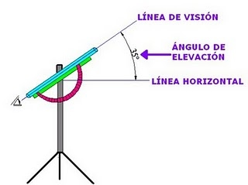

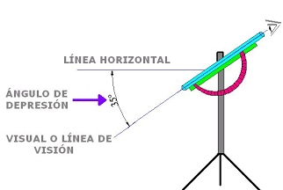

RESOLVER EN SUS CARPETAS LOS SIGUIENTES PROBLEMAS PROPUESTOS
Ejemplo: Obtener la longitud de una escalera recostada en una pared de 4,33 m de altura que forma un Ángulo de 60º con respecto al piso.
Procedimiento:
Trazar el triángulo rectángulo anotando los datos e indicando, con una letra, el lado que se desea calcular.

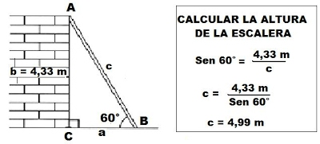

Ahora sí estás en condiciones de resolver las siguientes situaciones:

1-Una antena está sujeta al suelo por dos cables que forman un ángulo recto de longitudes 27 y 36 cm. ¿Cuál es la distancia que separa los dos puntos de unión de los cables con el suelo?

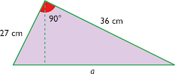

2. Calcula la altura de un triángulo equilátero de lado 10 cm.

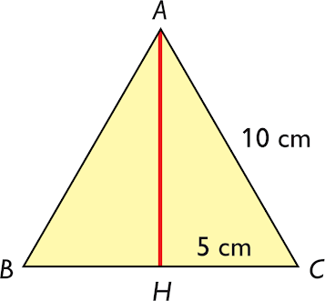

3. Una escalera de 10 m de longitud está apoyada sobre la pared. El pie de la escalera dista 6 m de la pared. ¿Qué altura alcanza la escalera sobre la pared?

4. Calcula la altura de un árbol, sabiendo que desde un punto del terreno, a 12 metros del pie del árbol, se observa su copa bajo un ángulo de 30°.

5. Un observador se encuentra en un faro al pie de un acantilado. Está a 687m sobre el nivel del mar, desde este punto observa un barco con un ángulo depresión de 23º.
Se desea saber a que distancia de la base del acantilado se encuentra el barco.
